Чтоб охота из удовольствия не превратилась в беду
Мядельская межрайонная инспекция охраны животного и растительного мира еще раз напоминает всем охотникам о необходимости соблюдения правил безопасности при проведении ружейной охоты.
Нужно понимать, что правила безопасности при проведении указанной охоты «написаны кровью». В последнее время участились случаи, в ходе которых отдельные граждане, пренебрегающие правилами безопасности, невзирая на множество плачевных случаев, все так же производят выстрелы по неясно видимой цели, на шум и т.д.
К примеру, совсем недавно в ноябре 2022 года на территории Молодечненского района в ходе проведения загонной охоты на копытных мужчина застрелил 61-летнего охотника. Нарушив правила безопасности охоты, мужчина осуществил стрельбу по охотничьему животному вдоль стрелковой линии, в результате чего пуля попала в другого охотника.
В 2020 году на территории Ивьевского района, двое закадычных друзей, обнаружив на сельскохозяйственном поле следы дикого кабана, решили осуществить незаконную ружейную охоту. Выйдя в сумерках на охоту (с целью конспирации ввиду незаконности ее проведения), товарищи рассредоточились по полю и стали ожидать выхода зверя. Во время длительного ожидания один из горе-охотников решил немного вздремнуть, при этом во время чуткого сна он услышал шорох. Открыв глаза и увидев перед собой (на расстоянии 6 метров) силуэт, охотник незамедлительно произвел в сторону силуэта выстрел, в душе безгранично радуясь, что удача улыбнулась именно ему, а не его товарищу. Радость горе-охотника длилась доли секунды, до того момента, пока он не услышал крик своего товарища, в которого он, собственно, и произвел выстрел. Нужно отметить, что никаких преград в виде кустарников, сельскохозяйственных культур или чего-то подобного между стрелком и его целью не было. В результате пренебрежения правилами безопасности один из товарищей оказался в реанимационном отделении учреждения здравоохранения, а второй, по-видимому, оказался на скамье подсудимых. Данный случай не единичен, при этом, как показывает практика, некоторые охотники все-таки предпочитают учиться не на чужих, а на своих ошибках.

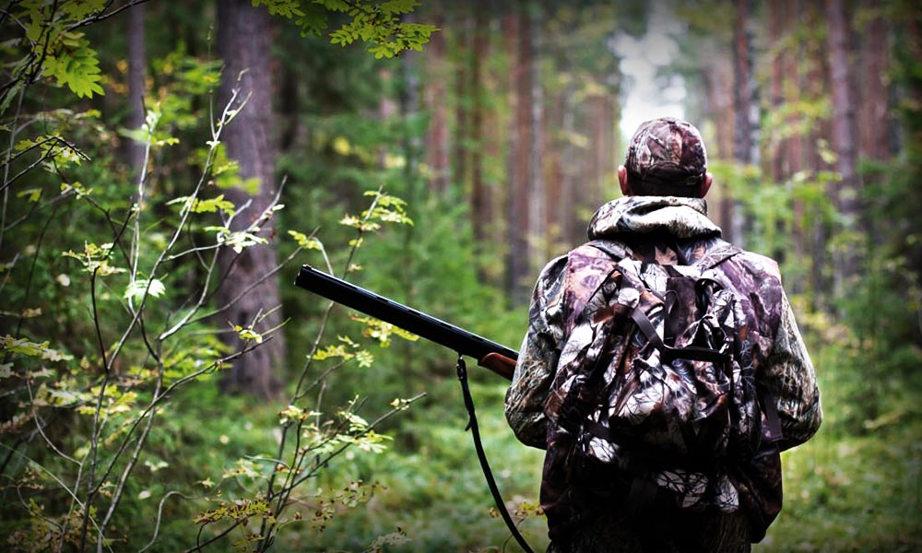

Уважаемые охотники! Еще раз напоминаем о неукоснительном соблюдении правил безопасности при проведении ружейной охоты.
Каждому охотнику необходимо помнить о том, что ваша жизнь и жизнь ваших товарищей дороже всякого азарта, а также о том, что всех вас ждут дома.

Мядельская МРИ

